Учреждение образования

«Белорусский Государственный Университет Информатики и Радиоэлектроники»

Факультет компьютерных систем и сетей

Кафедра электронных вычислительных машин

ПОЯСНИТЕЛЬНАЯ ЗАПИСКА

к курсовой работе

«Локальная компьютерная сеть, вариант 1»

по дисциплине

«Аппаратное обеспечение компьютерных сетей»

Выполнил: Руководитель:

студент группы 650501 Глецевич И. И.

Бондарь В.Э.

Минск 2019

|  |  |
| --- | --- |
| Вариант | 1 |
| Сфера деятельности | Небольшая швейная компания. |
| Помещения и пользователи | В отдельном одноэтажном здании.  Швейный цех (92 м2) – 10 моб. подкл,  Кабинет директора (15 м2) – 1 стац.  2 моб. подкл., бухгалтерия (25 м2) –  3 стац. подкл. |
| Оборудование | 4 ПК, личные смартфоны, принтер и факс в кабинете директора |
| Подключение к Internet | 2 канала ADSL2+. Оплата трафика. |
| Адресация | IPv4 (динамический адрес от провайдера), IPv6 (статический адрес от провайдера). |
| Безопасность | Подключение к сети только сотрудников компании. Все сотрудники имеют право выхода в Internet. |
| Финансы | Сеть средней ценовой категории. |
| Дополнительные требования заказчика | По просьбе директора, обеспечить возможность демонстрации видео на доске в швейном цеху. |

# СОДЕРЖАНИЕ

СОДЕРЖАНИЕ 3

Введение 4

1 ОБЗОР ЛИТЕРАТУРЫ 6

2 СТРУКТУРНОЕ ПРОЕКТИРОВАНИЕ 8

3 ФУНКЦИОНАЛЬНОЕ ПРОЕКТИРОВАНИЕ 9

3.1 Обоснование выбора активного сетевого оборудования 9

3.1.1 Сетевой коммутатор Cisco SG350-28MP-K9 9

3.1.2 Маршрутизатор Zyxel VMG3925-B10B 9

3.1.3 Беспроводная точка доступа Zyxel NWA1123-ACv2 10

3.1.4 Рабочая станция Jet Office 10A9700D8 10

3.1.5 Многофункциональное устройство HP LaserJet Pro MFP M477fdw 11

3.1.6 Проектор Epson EB-710Ui 12

3.2 Пассивное сетевое оборудование 13

3.3 Схема адресации 14

3.3.1 Канал 1 14

3.3.2 Канал 2 15

3.4 Настройка доступа в Интернет 15

3.5 Настройка VLAN 15

3.6 Настройка NAT 16

3.7 Настройка DHCP 17

3.8 Настройка МФУ 17

3.9 Подключение проектора 20

3.10 Настройка беспроводной точки доступа 21

4. Принципиальное проектирование 22

4.1 Кабельная подсистема 22

4.2 Организация рабочих мест 22

4.3 Расположение сетевого оборудования 23

ЗАКЛЮЧЕНИЕ 24

СПИСОК ИСПОЛЬЗОВАННЫХ ИСТОЧНИКОВ 25

# Введение

Интернет сегодня является самой большой «сетью сетей» и представляет собой совокупность подключенных компьютеров, позволяющая пользователям обмениваться информацией по всему миру и из любой точки. Также это необыкновенное средство развлечения и обучения, которым пользуются в различных режимах для улучшения процесса сбора и передачи информации.

Глобальное развитие Всемирной компьютерной сети Интернет не могло не затронуть деятельность предприятий в целом. С течением времени Интернет стал незаменимым эффективным инструментом функционирования любого предприятия не только внутри, но и между предприятием и его основными партнерами. Сеть Интернет — это многофункциональная система, применение которой в бизнесе имеет самые разнообразные цели: от обычного использования электронной почты до построения сложных систем взаимодействия с партнёрами, клиентами и т.д. Интернет стал основной инфраструктурой информационных технологий каждой организации, с помощью которого руководители, рабочие и конечные пользователи осуществляют электронный обмен данными и информацией друг с другом, с другими конечными пользователями, поставщиками, клиентами, а также иными организациями. Внутри фирм взаимодействие с сетью Интернет осуществляют сотрудники с различным направлением деятельности и должностью, состав которых зависит от размера организации, основных задач использования сети интернет, наличия специализированных информационных или компьютерных подразделений.

С помощью сети Интернет его пользователи могут координировать свою трудовую деятельность, управлять бизнес-операциями и ресурсами, обеспечивать контроль. Именно поэтому интернет активно проникает и в рабочую сферу жизни людей, то есть на предприятия. В сети предприятий идёт непрерывный обмен информацией между различными отделами. В цеху диспетчер отправляет информацию о состоянии техники и необходимости её ремонта, бухгалтерский отдел постоянно осуществляет обращение к серверу документов, так же осуществляется онлайн подача заявок на ремонт и обслуживание компьютерной техники. Около 80% задач от всего объёма осуществляется через обмен данных.

Целью написания курсовой работы является разработка конфигурации локальной вычислительной сети небольшой швейной компании.

Задачи:

* Анализ предметной области.
* Проектирование локальной вычислительной сети.
* Реализация локальной вычислительной сети.

В данной работе рассмотрена подробная разработка локальной вычислительной сети и план её внедрения на примере небольшой швейной компании.

Локальной сетью является сеть, соединяющая все устройства, подключенные к этой сети в одном здании или определённой области. В качестве предмета локальной сети выступают компьютеры или иные устройства, которые находятся непосредственно в пределах здания организации и соединены для совместного использования ресурсов. Многие пользователи используют данный тип сети для реализации обмена документами и передачи другой информации, которые непосредственно связаны с деятельностью организации. Маршрутизатор чаще всего используется в том случае, когда некоторое количество локальных сетей должны взаимодействовать друг с другом.  В настоящее время локально-вычислительная система является наиболее часто используемой компьютерной сетью.

Таким образом, нужно уделить особое внимание вопросу выбора и организации подключения к сети интернет для предприятия.

# 1 ОБЗОР ЛИТЕРАТУРЫ

В ходе разработки курсового проекта возникало некоторое количество вопросов, которые выходят за рамки базовых знаний о сетях. Поэтому для их изучения была использована дополнительная литература.

Для начала надо было ознакомиться с базовыми принципами проектирования локальных сетей. Для проектирования локальных сетей нужно учесть, что конкретного плана нет, так как на каждом предприятии проектирование происходит индивидуально в зависимости от множества факторов таких как: размер предприятия и его сфера деятельности; количество оборудования и пользователей; бюджет, выделенный на проектирование и внедрение сети. Весь процесс проектирования можно описать следующей последовательностью:

* Анализ исходных данных
* Выбор основных сетевых решений
* Анализ финансовых затрат на проект и принятие окончательного решения
* Прокладка кабельной системы
* Установка оборудования
* Конфигурирование локальной сети

Внедрение ЛВС требует больших затрат. Первые три шага являются основополагающими в проектировании ЛВС. [1]

Для подключения устройств к локальной сети кроме кабеля Ethernet будет использоваться Wi-Fi технология.

Wi-Fi – это беспроводная технология передачи данных, беспроводная локальная сеть (WLAN) которая использует радиоканалы для передачи данных. Данная технология предполагает наличие точки доступа/маршрутизатора Wi-Fi (стандарты 802.11a/b/g/n), которая обеспечивает стабильный доступ к сети из некоторой области радиусом до 45 метров в помещении и 90 метров на открытом пространстве. Принцип работы Wi-Fi основан на передаче зашифрованных сигналов посредством сверхвысокочастотных волн на небольшие расстояния. Точка доступа и клиент – это минимальный набор элементов необходимый для организации такой сети. К основным достоинствам Wi-Fi сетей можно отнести: полное отсутствие проводов, простая настройка, возможность объединения множества устройств. К сожалению, такая сеть не лишена недостатков: Ограниченный радиус действия, на качество связи влияет множество факторов (толщина стен, удалённость от точки доступа, наличие большого количество Wi-Fi сетей рядом). [2]

Из условия видно, что для подключения к Internet будет осуществляться с помощью ADSL2+. Качество связи данной технологии в большей степени зависит от качества и протяжённости телефонной. Информация внутри кабеля разделяется на три независимых потока: входящий сигнал, исходящий сигнал, телефонный сигнал. Ещё одним преимуществом является высокая стабильности и надёжность соединения. Но даже в случае нарушения ADSL2+ соединения телефонная линия продолжит своё функционирование. ADSL и ASDL2 работали в диапазоне до 1,1МГц, а для ADSL2+ было предложено просто увеличить диапазон работы вдове, то есть до 2,2 МГц. Скорость исходящего канала ADSL2+ зависит от качества связи и находится в районе 1Мбит/с. Максимальная скорость входящего соединения достигает 24 Мбит/с на телефонных линиях длинной до 1500 метров. [3]

При поиске и выборе сетевого оборудования нужно было узнать их точные технические характеристики. Для этого мы обратились к их спецификациям, в которых подробно описано всё что нам требуется. [4,5,6,7,8,9]

После изучения технических вопросов необходимо грамотно оформить пояснительную записку и чертежи к курсовому проекту. Для этого было использовано методическое пособие для дипломного проектирования. [10]

# 2 СТРУКТУРНОЕ ПРОЕКТИРОВАНИЕ

В данном разделе будет описана структура швейной фабрики. По заданию необходим спроектировать локальную сеть.

Фабрика находится внутри одноэтажного здания размером 10х14.2 метра и состоит из трёх основных помещений. Первое помещение — это цех размером 92 м2. В данном помещении должна быть организованна беспроводная точка доступа на 10 мобильных подключений. По просьбе директора фабрики будет установлен проектор для демонстрации видео. Вторым помещением является бухгалтерия. Размер бухгалтерии 25 м2 и находится там 3 стационарных подключения. Последним помещением будет кабинет директора. Там требуется установить одну рабочую станцию, принтер, факс и беспроводная точка доступа на 2 мобильных подключения. При выборе оборудования есть смысл объединить факс и принтер в одно устройство, на рынке уже есть подобные решения называющиеся многофункциональное устройство, что сэкономит место внутри не очень большого кабинета директора размером 15м2. Для организации мобильных подключений будет использовано две точки доступа хоть и общее число мобильных подключений не будет превышать 12. Все устройства будут подключены к коммутатору, а тот в свою очередь к маршрутизатору. Доступ в интернет имеют все сотрудники компании. У посетителей фабрики такой возможности нет.

На фабрике будет два канала подключения к интернету. Первый канал будет покрывать цех и бухгалтерию. Второй канала – кабинет директора.

Подключение к интернету будет производиться с помощью ADSL2+ технологии, поэтому при выборе оборудования необходимо учитывать этот факт. Потому что ADSL2+ подключается с помощью телефонной линии. В связи с этим для преобразования данных в форму доступную для передачи по телефонному проводу на стороне абонента нужно использовать специальный DSL – модем.

# 3 ФУНКЦИОНАЛЬНОЕ ПРОЕКТИРОВАНИЕ

В данном разделе детально описывается функционирование аппаратной и программной части локальной компьютерной сети, обоснование выбора аппаратной части и описание основных настроек.

# 3.1 Обоснование выбора активного сетевого оборудования

Активное сетевое оборудование включает в себя все части компьютерной сети, которые каким-то образом работают с сигналами в сети, усиливают их или модифицируют. Под активным сетевым оборудованием следует понимать всевозможные виды коммутаторов, маршрутизаторов, мостов, концентраторов и многое другое.

В спроектированной нами сети имеется следующее активное сетевое оборудование:

1. Коммутатор Cisco SG350-28MP-K9
2. Маршрутизатор Zyxel VMG3925-B10B
3. Беспроводная точка доступа Zyxel NWA1123-Acv2
4. Рабочая станция Jet Office 10A9700D8
5. Многофункциональное устройство HP LaserJet Pro MFP M477fdw
6. Проектор Epson EB-710Ui

# 3.1.1 Сетевой коммутатор Cisco SG350-28MP-K9

Выбор пал на модель Cisco SG350-28MP-K9. Данный коммутатор имеет 48 портов Gigabit Ethernet, что более чем достаточно для сети и даже в случае расширения этих портов должно хватить даже с переизбытком. Положительным аспектом является большая таблица MAC-адресов равная 16 тысяч адресов. Cisco SG350-28MP-K9 является управляемым. Управляемые коммутаторы более продвинуты относительно неуправляемых которые используются только в малых локальных сетях. Ручное управления позволяет гибко настроить коммутатор, что существенно облегчает жизнь системному администратору. Cisco SG350-28MP-K9 работает на 3 уровне сетевой модели OSI. Чем выше уровень, тем сложнее устройство. Основное отличие от 2 уровня – это умение работать с различными сетевыми протоколами. Так же коммутаторы 3 уровня имеют возможность поддержки различных соединений: vpn, pppoe, и другие.

# 3.1.2 Маршрутизатор Zyxel VMG3925-B10B

Главным критерием выбора была поддержка стандарта ADSL2+. Плюсом является наличие 4 LAN портов которые поддерживают FastEthernet и что очень важно GigbitEthernet так как все устройства подключаются по GigbitEthernet интерфейсам. Есть интерфейс RJ-11. Настройка может проводиться как через CLI (Command Lina Interface) и по Веб-интерфейсу. Присутствует и USB порт с помощью которого можно подключить дополнительные устройства. Так же он служит для обмена данными. Температурный режим от 0 до 40 градусов Целься нам так же полностью подходит.

# 3.1.3 Беспроводная точка доступа Zyxel NWA1123-ACv2

Для данного предприятия была выбрана модель точки доступа Zyxel NWA1123-ACv2. Модель обладает следующими характеристиками:

* Стандарт беспроводной связи 802.11a/b/g/n/ac
* Диапазон частот:2.4 ГГц, 5 ГГц
* Коэффициент усиления:4 дБи
* Максимальная скорость соединения:167 Мбит/с
* MIMO: 2x2

Преимуществами является возможность работы в двух частотных диапазонах. Это хорошо потому, что, когда частота 2.4 ГГц очень загружена – есть возможность воспользоваться частотой 5 ГГц. Минус частоты 5 ГГц в её плохой распространённости. Так же плюсом является большое количество поддерживаемых стандартов беспроводной связи. Присутствует Web-интерфейс для мониторинга и конфигурирования, что упростит процесс настройки и взаимодействия с устройством.

# 3.1.4 Рабочая станция Jet Office 10A9700D8

В ходе выбора рабочей станции для предприятия учитывалась специфика ее использования. Станция находится только в кабинете директора и бухгалтерии, следовательно, сложных вычислительных процессов выполнять не будет. Исходя из этого был выбран Jet Office 10A9700D8 и обладает он следующими характеристиками:

* Процессор: AMD A10-9700
* Количество ядер процессора: 4
* Тактовая частота процессора: 3500 МГц
* Тип ОЗУ: DDR4
* Объём ОЗУ: 8 ГБ
* HDD: 500 ГБ
* SSD: 120 ГБ
* LAN: 1 Gbit
* Графический адаптер: AMD Radeon R7 series

Чем больше объем оперативной памяти, тем быстрее компьютер будет справляться со всеми задачами. Объем оперативной памяти в 8 ГБ будет достаточным. Плюсом является не только объём ОЗУ, но и его тип. DDR4 это улучшенная версия своих предшественников. Основные отличия от DDR3 это уменьшенное энергопотребление и более высокая тактовая частота. Объём жестко диска HDD равен 500 ГБ чего должно хватить для офисного использования. Положительным аспектом является наличие SSD, пусть объём и не очень большой, всего 120 ГБ. Поэтому для больше скорости работы операционную систему и другие важные файлы будут установлены на SSD.

# 3.1.5 Многофункциональное устройство HP LaserJet Pro MFP M477fdw

В ходе изучения и анализа ассортимента многофункциональных устройств было решено приобрести HP LaserJet Pro MFP M477fdw. Оно объединяет в себе принтер, сканер и факс. Обладает данное устройство следующими характеристиками:

* Формат: А4(210х297 мм)
* Печать/технология: лазерный, 4-х цветный
* Скорость печати: 28 стр/мин
* Скорость цветной печати: 2
* Ресурс картриджа: 2300 стр
* Максимальная месячная нагрузка: 50000 стр/мес
* Рекомендуемая месячная нагрузка: 750-4000 стр/мес
* Максимальное разрешение (dpi): 600 x 600 dpi
* Время выхода первой страницы: 8.0 сек
* Разрешение копирования (dpi): 600 x 600 dpi
* Скорость копирования: 28 стр/сек
* Максимальное число копий: 99
* Максимальное разрешение (dpi): 1200 x 1200 dpi
* Скорость сканирования в ч/б: 26 стр/мин
* Скорость сканирования в цвете: 21 стр/мин
* Скорость передачи факса: 3 сек на страницу
* Максимальное разрешение (dpi): 300 x 300 dpi
* Сохранение факсов: 4 000 страниц
* Записная книжка факса: 120 номеров
* Интерфейсы: USB, Ethernet, Bluetooth, Wi-Fi, NFC, HP ePrint , Wi-Fi Direct
* Поддержка носителей: USB-flash, карт памяти, жесткий диск

Также принтер имеет автоматическую двустороннюю печать, печать с мобильных устройств, встроенный сшиватель, сканер автоматической подачи, автоответчик в факсе и телефонную трубку, экран размером 4,3.

При выборе принтера на предприятие данного типа следует ориентироваться на следующие характеристики. Во-первых, он должен быть высокой прочности и иметь высокую работоспособность, чтобы обеспечить большие объемы печати. Во-вторых, принтер лучше выбрать лазерного типа печати, так как именно они обеспечивают постоянную производительность и низкую стоимость печати на страницу. В-третьих- наличие порта Ethernet и Wi-Fi. Данная характеристика позволит подключить принтер к сети и обеспечить к нему доступ любому устройству этой локальной сети. В-четвёртых – возможность печати с мобильных устройств. В-пятых – удобство. В данном случае принтер имеет сканер, факс и множество интерфейсов.

# 3.1.6 Проектор Epson EB-710Ui

При выборе проектора на предприятие данного типа следует ориентироваться на следующие показатели. Основным качественным показателем является обеспечение качественного и яркого изображения несмотря на присутствие искусственного освещения. Необходимо, чтобы проектор позволял выбрать режим вывода изображения, обеспечивая оптимальный световой поток. Также нам важно, чтобы проектор был мобильным, чтобы использовать его для разных целей и разных местах. При выборе лучше отдать предпочтение трехматричному проектору. Его отличие от одноматричного состоит в том, что он способен разделить белый свет лампы на три основных – красный, синий и зеленый и «соединить их воедино», получав в итоге качественное и чёткое изображение. Таким образом именно этот показатель характеризует цветовую яркость. Следующий критерий выбора – это контрастность. В данном случае этот показатель нам не важен, так как в освещенных помещениях «чёрные» части картинки сильно засвечены и без проектора, поэтому можно отдать предпочтение проектору с минимальной контрастностью. Нам важен баланс между яркостью и контрастностью. Далее рассмотрим критерий разрешения. Под разрешением проектора понимается количество пикселей, составляющих изображение. Чем выше разрешение и чем больше, пикселей-тем более четким и детализованным будет изображение. В данном случае нужно выбрать проектор с разрешением в пределах от 800х600 до 1024х768. Процессор с таким разрешением обеспечит качественную демонстрацию не только презентаций, но и мелких объектов – таблиц.

Далее рассмотри функциональные характеристики выбора процессора. Что касается установки проектора в зависимости от параметров помещений стоит отдать предпочтение ультракороткофокусному проектору, при котором устройство может находиться на расстоянии 15-25 см от экрана и демонстрировать большое изображение. Также преимущество этого типа проектора в том, что возможность близкой установки к экрану исключает появление помех при показе – теней. Следующий критерий-наличие разъемов и интерфейсов. Важно наличие разъема Audio In. Он позволит воспроизвести звук в случае отсутствия рядом внешней звуковой системы. Обязательно должен быть разъем USB, который позволит подключать документ-камеры, USB-носители, а также передавать с компьютера видео и звук и сигналы мыши. Далее речь пойдет о сетевых возможностях. Подключив проектор к локальной сети можно удалённо управлять и мониторить его состояние, а также использовать его в общем доступе и передавать по сети.

Таким образом, изучив все критерии выбора проектора. лучшим из вариантов для меня показался лазерный проектор Epson EB-710Ui. Рассмотрим его характеристики:

* Технология: LCD: 3 х 0.67" P-Si TFT
* Сверхкороткое расстояние проекции: экран 90 дюймов всего с 53 см
* Ресурс лампы 20 000 часов в стандартном режиме и 30 000 часов в эко-режиме
* Контрастность: 2 500 000:1
* Яркость: 4 000 ANSI lm
* Разрешение: WUXGA (1920×1200)
* Интерактивное изображение на любой поверхности с диагональю до 100"
* Функция распознавания жестов и касаний пальцами
* Возможность объединения двух проекторов – получается единое интерактивное изображение (диагональ до 177")
* Возможность использования интерактивных функций без ПК (автономный режим)
* Возможность проекции на стол
* Режим «Белая доска»
* Функция Quick Corner и Split Screen
* Просмотр изображений с USB флеш-накопителей
* Передача изображения, звука и сигналов управления по USB
* Передача изображения и звука по беспроводной сети Wi-Fi (опция)
* Мониторинг, управление и передача изображения и звука по проводной сети
* Встроенный динамик 16 Вт
* Быстрое включение и мгновенное выключение

# 3.2 Пассивное сетевое оборудование

Оборудование, не питающееся от электрической сети, называется пассивным сетевым оборудованием. Пассивным сетевым оборудованием считаются различные кабели, информационные розетки, монтажные шкафы и многое другое.

На фабрике будет использоваться неэкранированная витая пара категории 5е. Максимальная длинна составляет 100 метров, а скорость до 1Гбит/с. Имеется поддержка Power over Ethernet.Это технология, которая посредством кабеля Ethernet обеспечивает питание устройства без необходимости подключения его к розетке. Выбор неэкранированный витой пары обусловлен тем, что на фабрике нет никаких электромагнитных излучений, которые бы повлияли на функционирование кабеля, поэтому экранирование не требуется. Категория 5е выбрана с тем расчётом, что всё оборудование будет использовать Gigabit Ethernet.

Других особых требований к пассивному оборудованию нет, так что после анализа имеющихся на рынке вариантов были выбраны витая пара Hyperline UUTP4-C5E-S24-IN-LSZH-GY, коннектор RJ-45 Cabeus 8P8C-SH-С7-TWP, и компьютерная информационная розетка Glossa GSL000181K RJ45, соответствующие стандарту 5e. Так же понадобиться ADSL - Сплиттер D-Link DSL-30CF/RS.

На предприятии используется не так много коммутационного оборудования поэтому был выбран не большой настенный шкаф. NT WALLBOX PRO 9-64B отлично подойдёт. Он имеет степень защиты IP20 чего будет достаточно учитывая, что он находится в кабинете директора и никаких пыле и влага опасных работ там производиться не будет. Так же высота 9U полностью удовлетворяет требованиям.

# 3.3 Схема адресации

# 3.3.1 Канал 1

Первый канал покрывает две комнаты которые выполняют разные функции. Ввиду этого нашу локальную сеть следует разбить на несколько виртуальных подсетей. Так как доступ в интернет имеют только сотрудники фабрики гостевую подсеть выделять не будем. В первую виртуальную подсеть VLAN 10 будут входить все устройства, находящиеся в цеху. Вторая виртуальную. подсеть VLAN 20 будет в бухгалтерии.

Таблица 3.1 – Соответствие виртуальных подсетей, IP-адресов и масок

|  |  |  |
| --- | --- | --- |
| VLAN № | IPv4 address | IPv6 address |
| 10 | 192.168.10.0/24 | 2001:0aa8:2239:0010::/64 |
| 20 | 192.168.20.0/24 | 2001:0aa8:2239:0020::/64 |

В ходе проектирования было решено что IPv6-адреса для всех устройств будут назначены статически. Делается это следующим набором команд:

router# configure terminal

router# int [нужный интерфейс]

router(config-if)# ipv6 address [IPv6-адресс и маска подсети]

В Таблице 3.2 Указаны IPv6-адреса всех устройств локальной сети.

Таблица 3.2 – Ipv6-адреса

|  |  |
| --- | --- |
| VLAN № | IPv6 address |
| 10 | 2001:0aa8:2239:0010::1-  2001:0aa8:2239:0010::11 |
| 20 | 2001:0aa8:2239:0020::12-  2001:0aa8:2239:0020::14 |

IPv4-адреса задаются динамически. Следовательно, необходимо настроить DHCP.

# 3.3.2 Канал 2

Данный канал относится только к кабинету директора. Так же как на канале 1 IPv4-адреса будут задаваться динамически IPv6 статически. Подсеть для IPv4 будет следующая: 192.168.20.0/24. IPv6 адреса будут следующие: 2001:0aa8:2239:0030::15/64 - 2001:0aa8:2239:0030::18/64.

# 3.4 Настройка доступа в Интернет

Доступ в Интернет осуществляется посредством ADSL2+. Чтобы его настроить, надо прописать следующие команды:

router# conf t

router(config-controller)# controller VDSL 0

router(config-controller)# operating mode adsl2+ annex a

# 3.5 Настройка VLAN

Так как у нас будет разделение на VLAN это необходимо настроить. Делается это следующим образом:

Switch# configure terminal

Switch(vlan)# vlan [номер]

Switch(config-vlan)# int vlan [номер]

Switch(config-if)# ip address [адрес] [маска]

Switch(config-if)# int [соответствующий интерфейс]

Switch(config-if)# switchport access vlan [номер вилана который хотим присвоить этому интерфейсу]

Теперь настроим интерфейс, идущий к маршрутизатору.

Switch(config-if)# int [соответствующий интерфейс]

Switch(config-if)# switchport trunk encapsulation dot1q

Switch(config-if)# switchport mode trunk

Switch(config-if)# switchport trunk allowed vlan 10,20,30

Теперь необходимо настроить маршрутизатор, так как у нас router-on-stick то необходимо настроить несколько подинтерфейсов.

router# conf t

router(config)# int [нужный подинтерфейс]

router(config-subinf)#encapsulation dotl1Q [номер вилана]

router(config-subinf)#ip address [нужный адрес и маска]

# 3.6 Настройка NAT

Так как адреса заданы динамически провайдером возможность статического задания NAT отсутствует. Поэтому будет делать это с помощью динамического NAT. На каждый VLAN будет своя динамическая трансляция, следовательно, необходимо будет создать 3 пула трансляции.

Первой командой указываем, что транслировать. Для этого создаём access-list, перечисляющий трафик. Второй командой создаём пул, указывая стартовый и конечный адрес. Рассмотрим пример для VLAN 10.

Router(config)#access-list 100 premit 192.168.10.0 0.0.0.255

Router(config)#ip nat pool [название пула] 192.168.10.1 192.168.10.254 netmask 255.255.255.0

Далее необходима промаркировать интерфейсы. Настройка внутреннего интерфейса.

Router(config)# interface [нужный интерфейс]

Router(config-if)# ip nat inside

Router(config-if)# exit

Настройка интерфейса, выходящего в Интернет.

Router(config)# interface [нужный интерфейс]

Router(config-if)# ip nat outside

Router(config-if)# exit

И теперь создаём собственную трансляцию.

Router(config)# ip nat inside source list 100 pool [имя пула] 

# **3.7 Настройка** DHCP

Поскольку у нас несколько виртуальных подсетей то и пулов будет несколько, на каждый VLAN по одному. Первой командой создаём DHCP-пул и задаём его название далее указываем откуда следует брать адреса для раздачи. Последней командой исключаем адрес маршрутизатора так как он всегда занят. Пример для VLAN 10:

Switch(config)#ip dhcp pool vlan10

Switch(dhcp-config)#network 192.168.10.0 255.255.255.0

Switch(config)#ip dhcp excluded-address 192.168.10.1

# 3.8 Настройка МФУ

Для настройки принтера через Wi-Fi необходимо: открыть панель управления.

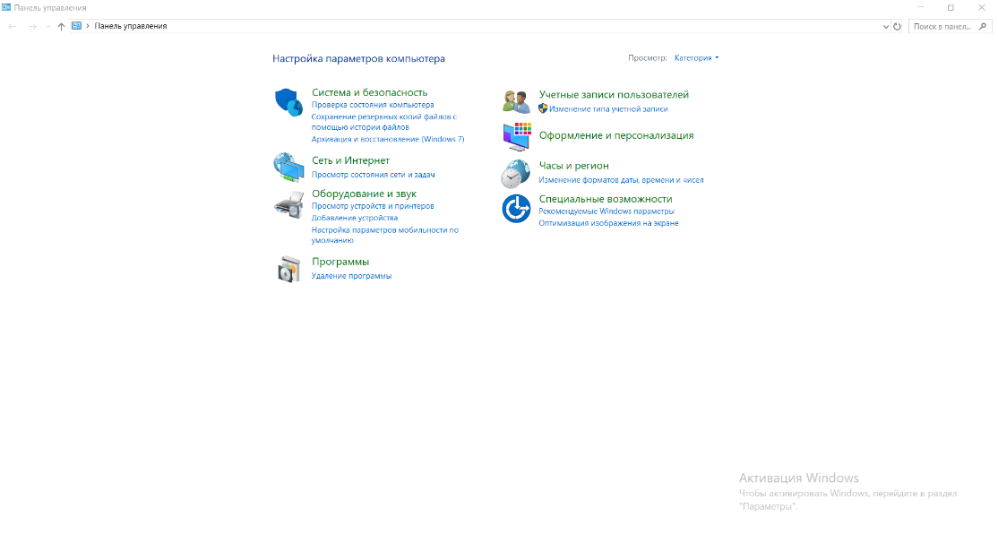

Рисунок 3.1 Панель управления

В разделе «Оборудование и звук» выбрать пункт «просмотр устройств и принтеров» и нажать на «Добавление принтера».

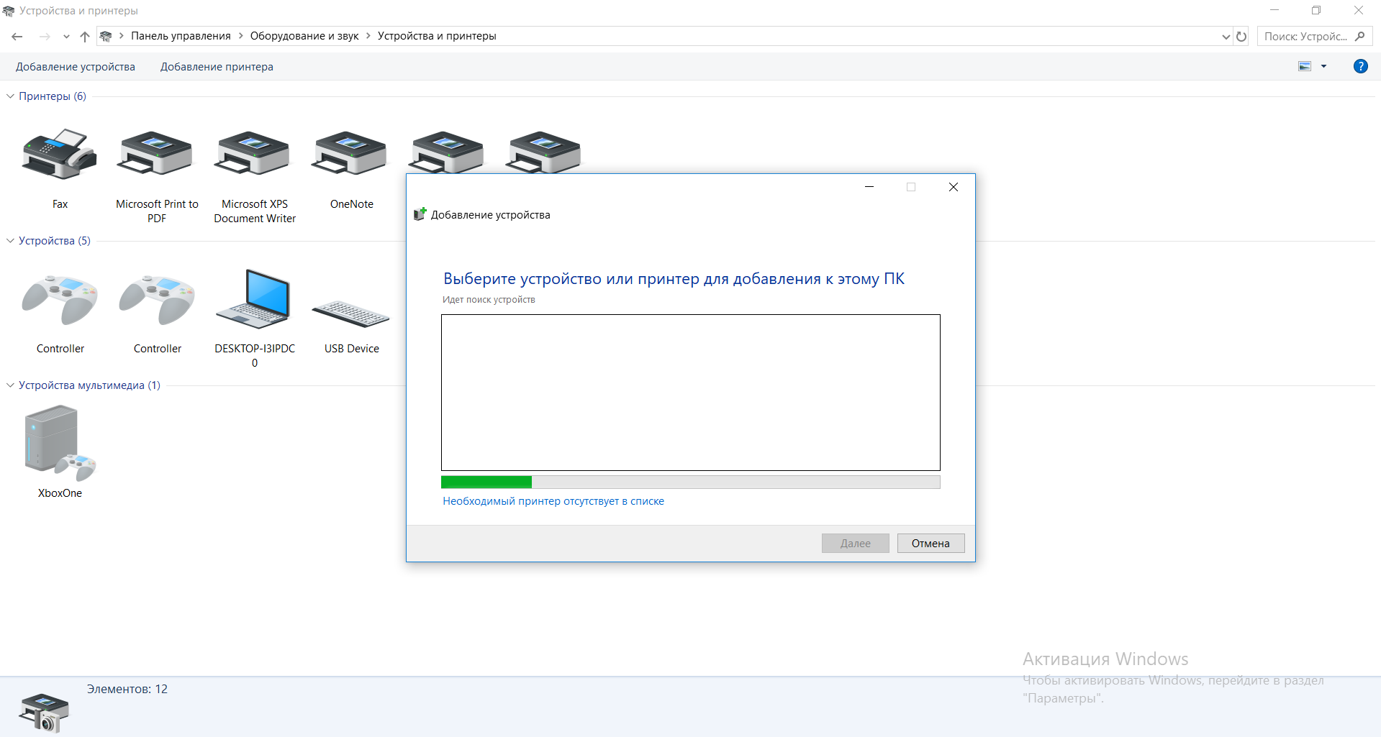

Рисунок 3.2 Добавление принтера

В появившемся окне нажать на поле «Необходимый принтер отсутствует в списке» и выбрать пункт «Добавить принтер по его TCP/IP-адресу или имени узла».

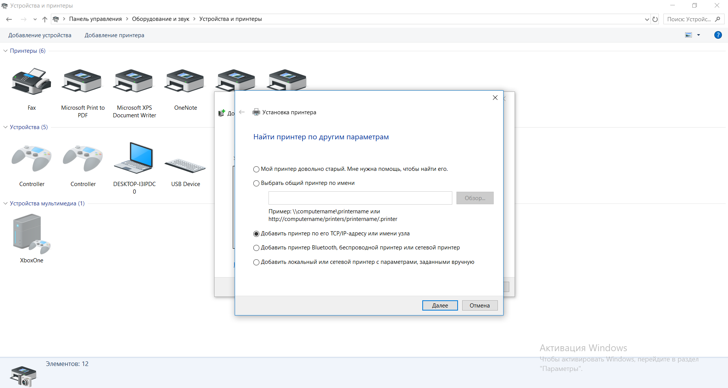

Рисунок 3.3 Добавить принтер по TCP/IP-адресу

После этого выскочит окно, в котором надо выбрать тип устройства ввести IP-адрес принтера и имя порта.

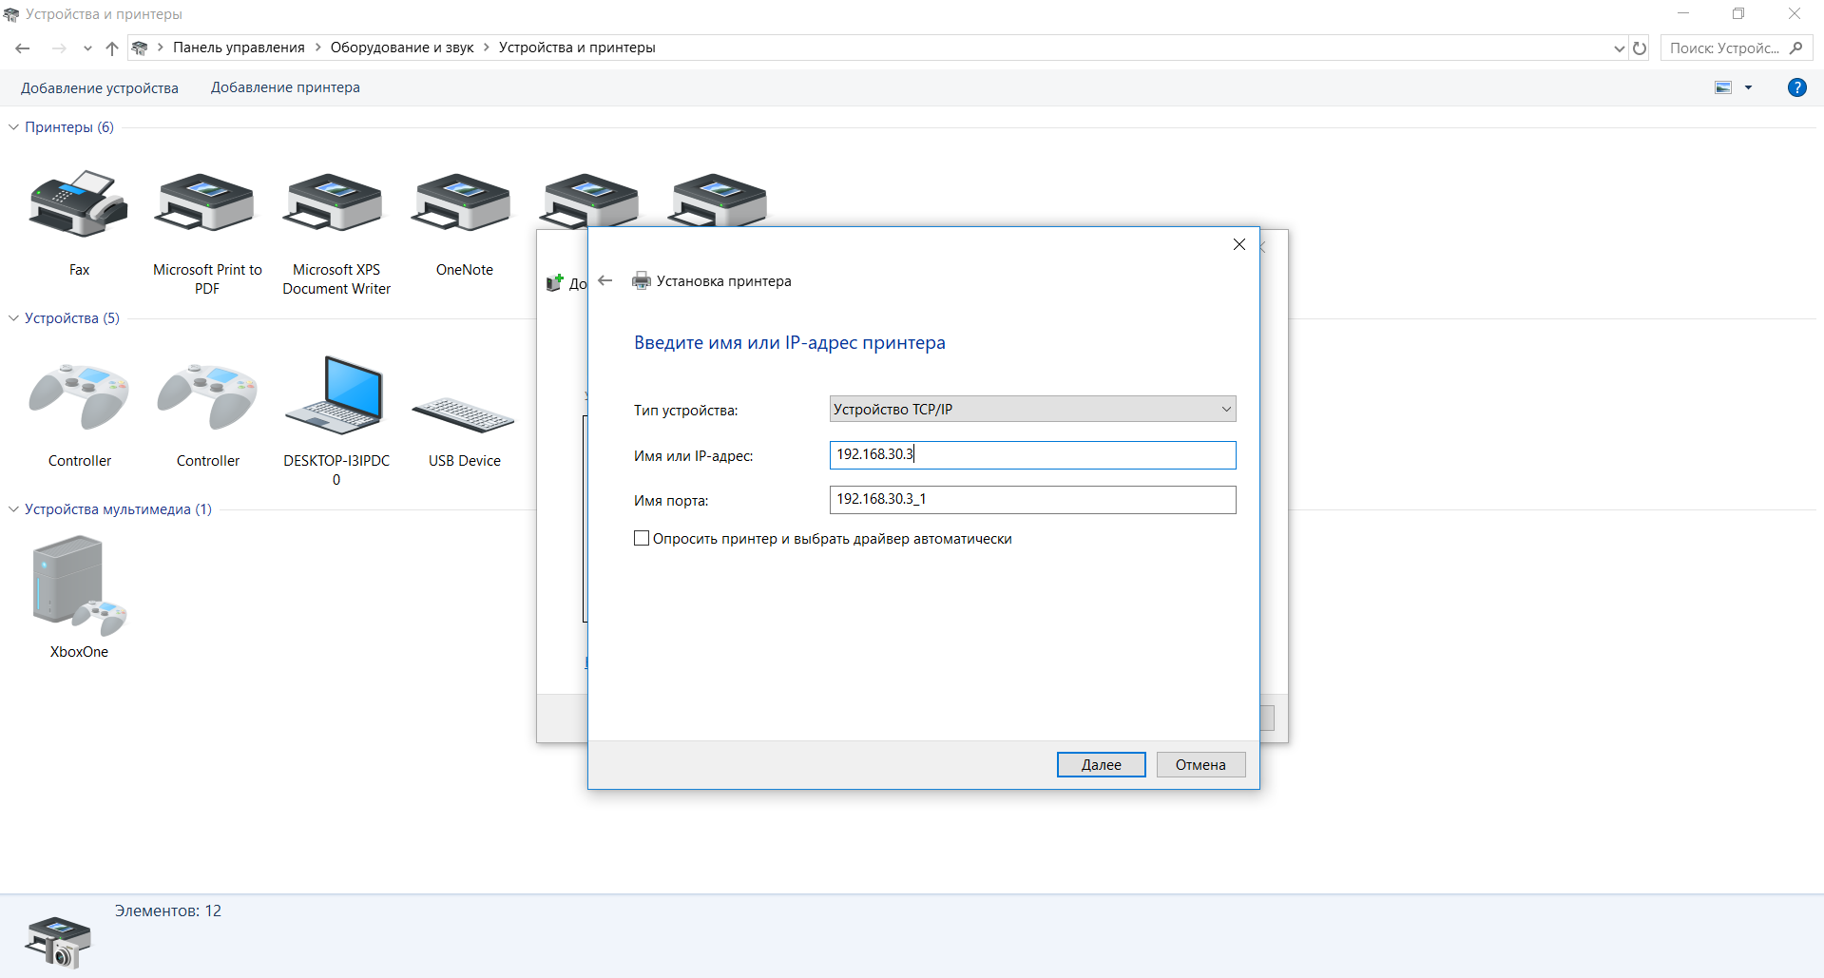

Рисунок 3.4 Ввод параметров

Далее нужно указать дополнительные параметры. Выбираем протокол «LPR» и заполняем поле «Имя очереди» в нашем случае введём марку производителя устройства.

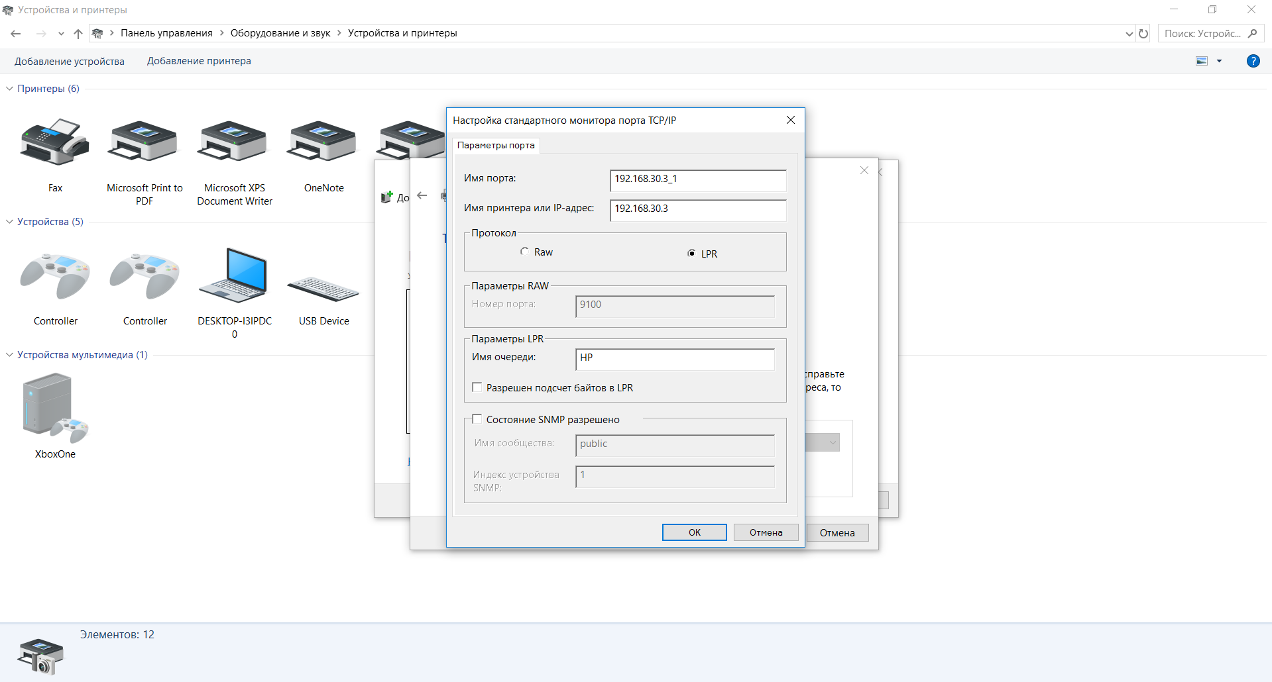

Рисунок 3.5 Дополнительные параметры

После этого нужно установить драйвер вашего устройства. В появившемся окне выбираем нужно устройство из списка и жмём далее. В случае если нужный драйвер не найден есть возможность установить его с диска или нажать «Центр обновления Windows» после чего список драйверов обновиться и возможно появится нужный вам.

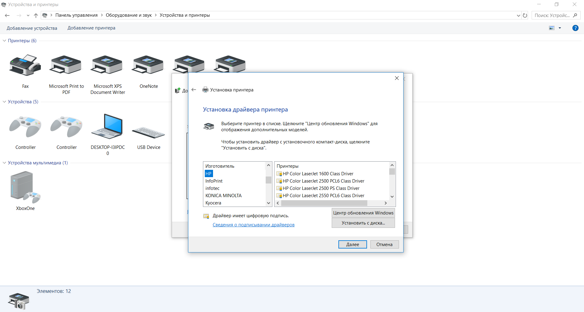

Рисунок 3.6 Установка драйвера

После выполнения всех пунктов принтер может быть успешно использован.

Для подключения факса необходимо, подключить кабель телефонной линии в соответствующий разъём.

# 3.9 Подключение проектора

На станции с которой будет показ видео надо зайти в “Пуск – Параметры – Система – Дисплей” и нажать на “Подключиться к беспроводному дисплею”. После чего выпадет список с доступными устройствами из которого нужно выбрать нужное.

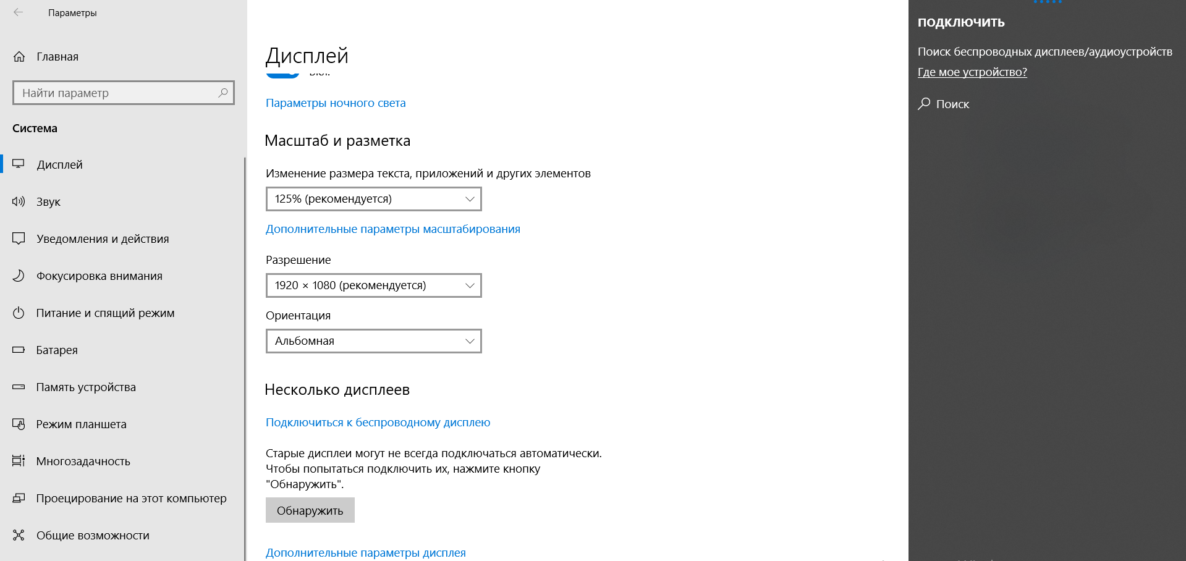

Рисунок 3.7 Подключение проектора

# 3.10 Настройка беспроводной точки доступа

Для настройки точки доступа нужно в браузере ввести полученный IP-адрес. Откроется окно авторизации куда введём логин и пароль admin и 1234 соответственно. Далее нужно зайти в «Configuration – Wireless – AP Management», где необходимо выставить нужные настройки для Radio1 и для Radio2 2.4ГГц и 5ГГц соответственно.

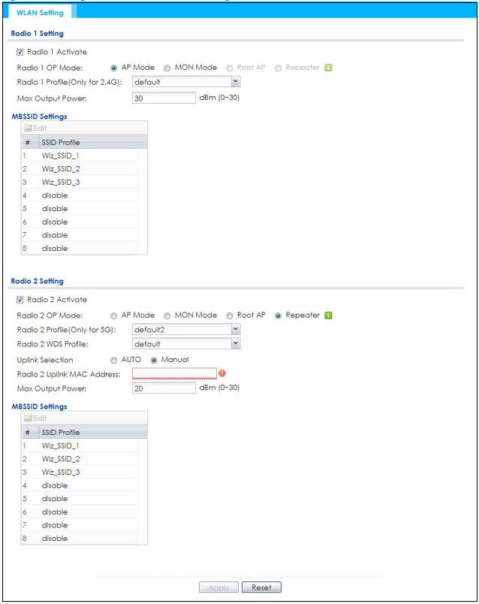

Рисунок 3.8 Настройка беспроводной точки доступа

# 4. Принципиальное проектирование

# 4.1 Кабельная подсистема

Проектирование кабельных сетей должно выполняться таким образом, чтобы в процессе монтажа и эксплуатации было исключено их механическое повреждение (сбрасывание тяжестей, передвижение мебели и т. п.).  
Кабельные системы являются тем базисом, на котором строятся все основные компоненты информационно-вычислительных комплексов предприятий и организаций. Правильная организация кабельной системы здания является одной из ключевых задач создания интеллектуальных систем и определяет надежность функционирования всех служб и подразделений компании.  
 Рабочий проект начинается с указания способа прокладки и выбора местонахождения трассы, которая должна проходить по небольшому пути с наименьшим количеством пересечений с прочими инженерными коммуникациями. Прокладка витой пары имеет ряд особенностей. Так, кабельная витая пара UTP имеет максимально допустимый радиус изгиба 98 внешних диаметров кабеля. Более сильный изгиб приедет к нарушению изоляции кабеля и увеличения интенсивности внешних наводок.

Необходимо учесть то, что сетевые, телефонные и антенные кабели ни в коем случае нельзя прокладывать вместе с силовыми. Они могут пересекать их под прямым углом (это допускается), но лежать рядом в штробе, коробе или полости плинтуса ни в коем случае не должны. Дело в том, что, не смотря на достаточно надежную изоляцию проводов и кабелей, ее повреждение с последующим контактом силовой и слаботочных сетей не исключено. А это уже представляет опасность не только для аппаратуры, но и для Вас

Кабель в кабинете директора и бухгалтерии проложен по плинтусу внутри напольного пластмассового короба прямо до рабочих станций. В цеху и кабинете директора он идёт по потолку к беспроводной точке доступа.

# 4.2 Организация рабочих мест

На швейной фабрике есть три основных помещения. В кабинете директора находится рабочая станция, подключённая к информационной розетке 103.3, многофункциональное устройство подключено через ADSL-сплиттер так как нам необходимо подключить факс к телефонной линии. Для беспроводного подключения работников фабрики в кабинете находится беспроводная точка доступа, подключённая к розетке 103.1. В цеху по просьбе директора для демонстрации видео установлен проектор. Так же там находится беспроводная точка доступа на 10 мобильных подключений, подключённая к розетке 101.1. В бухгалтерии находится 3 рабочие станции подключены они к розеткам 102.1 102.2 102.3 соответственно, отсутствует беспроводная точка доступа, так как в ходе проектирования возможность мобильного подключения не предусматривалась. Подключение устройств производится неэкранированной витой парой категорией 5е.

# 4.3 Расположение сетевого оборудования

Отдельное внимание стоит уделить расположению беспроводных точек доступа. Существует множество вариаций их размещения в зависимости от специфики помещения. Но в нашем случае рассматривается два возможных варианта это на потолке и на стене. Для размещения точки доступа на стене потребуется дополнительно сверлить стену для закрепления точки доступа, проводить питание и сетевые кабели. Стоит учитывать и распространение сигнала. У оборудования, которое закрепляется на потолке сигнал распространяется кругами и, если разместить такую точку доступа на стене сигнал будет хорошо доступен только в непосредственной близости. У настенного оборудования сигнал направлен от стены вдоль помещения. Если такая точка доступа окажется на потолке, то зона покрытия окажется прямо под ней. В случае размещения на потолке — это может привести к дополнительным помехам от толстых труб, арматуры и крупных металлических конструкций. На нашей фабрике было решено расположить точки доступа на потолке, что поможет обеспечить лучшее покрытие всего нужного пространства и обеспечить уверенный и стабильный прием, а также высокую скорость передачи. Еще одним возможным минусом потолочной точки доступа является то, что если потолок буде слишком высокий (например, в два этажа) то радиус покрытия и уровень сигнала будут уменьшаться. Но это не имеет отношения к данному зданию, так как высота потолка будет стандартной и оптимальной для эффективного функционирования потолочной беспроводной точки доступа.

Маршрутизатор и коммутатор будут находиться в специальном месте, называемом телекоммуникационным шкафом. Эти шкафы предназначены для размещения в них коммутационного оборудования, которое используется при построении сети. Применение коммуникационных шкафов решает несколько задач. Шкаф помогает компактно и структурированно разместить оборудование. Ограничивает несанкционированный доступ к размещённому внутри оборудованию. Так же может защитить находящийся рядом персонал от дополнительных электромагнитных излучений работающей системы. Шкафы будут находится в кабинете директора и бухгалтерии.

# ЗАКЛЮЧЕНИЕ

В настоящее время внедрение локальной вычислительной системы является важной составляющей в функционировании организации или предприятия. В ходе написания курсовой работы на тему «Локальная компьютерная сеть, вариант 1» решалась задача по проектированию внедрения локальной вычислительной сети на примере швейного предприятия. План проектирование строился по требованиям заказчика.   
Были рассмотрены и анализированы все возможные варианты решения данной задачи. В результате был найден, реализован и внедрен оптимальный вариант решения проекта локальной вычислительной системы для швейного предприятия и представлен в виде структурных схем, что предоставляет возможность наглядно рассмотреть структурное взаимодействие сетевых составляющих.   
При проектировании задачи решались поэтапно:

1) Изучение теоретических основ о локальной вычислительной системе, ее основных типов, технологии ее обеспечения, процесс создания ЛВС, причины внедрения, основные требования.

2) Следующим этапом проводилось структурное проектирование. Оно начиналось также с изучения теоретических основ топологии сети, в результате чего была выбрана топология «Звезда», так как преимущества этого типа сети являются достаточно значимыми для нашего проекта, а недостатки являются незначительными. Преимущество состоит в простоте внедрения новых устройств, высокой скорости передачи данных, а также в простоте нахождения проблемы при ее возникновении.

3) Третьим этапом является функциональное проектирование. В качестве операционной системы было выбрано и изучено программное обеспечение Cisco IOS. Далее были изучены критерии выбора активного сетевого оборудования и на их основании был сделан выбор на покупку. следующего оборудования:

* Коммутатор Cisco SG350-28MP-K9
* Маршрутизатор Zyxel VMG3925-B10B
* Беспроводная точка доступа Zyxel NWA1123-ACv2
* Рабочая станция Jet Office 10A9700D8
* Многофункциональное устройство HP LaserJet Pro MFP M477fdw
* Проектор Epson EB-710U

Также в функциональном проектировании рассматривались такие аспекты, как: пассивное сетевое оборудование, схема адресации, настройка доступа в интернет, настройка NAT, DHCP и МФУ.

4) Заключительным этапом является принципиальное проектирование, в ходе которого рассматривалась кабельная подсистема, организация рабочих мест и расположение сетевого оборудования

# СПИСОК ИСПОЛЬЗОВАННЫХ ИСТОЧНИКОВ

1. Основы проектирования локальных сетей [электронный ресурс]. – Режим доступа: <https://pykhtina.files.wordpress.com/2016/08/kr_sks.pdf>

2. Устройство и принципы работы Wi-Fi сети [электронный ресурс]. – Режим доступа: <https://hobbyits.com/ustrojstvo-i-princip-raboty-wi-fi-seti>

3. Технологии ADLS, ADSL2, ADSL2+ [электронный ресурс]. –

Режим доступа: https://studbooks.net/2369971/tehnika/tehnologii_adsladsl2adsl2

4. Cisco SG350-28MP-28-K9 [электронный ресурс]. – Режим доступа:

<https://www.cisco.com/c/en/us/support/switches/sg350-28mp-28-port-gigabit-poe-managed-switch/model.html>

5. Zyxel VMG3925-B10B [электронный ресурс]. – Режим доступа:

<https://www.nerim.com/media/routeur-ftth-zyxel-vmg3925-b10b-2.pdf6>.

6. Epson EB-710Ui[электронный ресурс]. – Режим доступа:https://www.epson.eu/products/projectors/ultra-short-distance/eb-710ui

7. HP LaserJet Pro MFP M477fdw[электронный ресурс]. – Режим доступа:<http://www.hp.com/sbso/hpinfo/newsroom/HPSMB2015/HPColorLaserJetMFPM477fdwDatasheet.pdf>

8. Zyxel NWA1123-ACv2 [электронный ресурс]. – Режим доступа: <ftp://ftp2.zyxel.com/NWA1123-ACv2/datasheet/NWA1123-ACv2_2.pdf>

9. Jet Office 10A9700D8[электронный ресурс]. – Режим доступа:

<https://catalog.onliner.by/desktoppc/jets/jet110a9700d8h8j>

10. В. А. Прытков, А. С. Сидорович, И. И. Глецевич «Вычислительные машины, Системы и Сети. Дипломное проектирование» - Минск БГУИР 2019 — [Электронный ресурс]. — Режим доступа:

<https://www.bsuir.by/m/12_100229_1_136308.pdf>